**PRESSEMITTEILUNG**

**Schwerin/Stralsund_6.11.2020**

**Unternehmer sind an Speicherlösungen interessiert**

Informationsaustausch zwischen Nutzern und Interessenten beim Online-Stammtisch

SCHWERIN / STRALSUND_Bäckereien, Gastronomie, Milchvieh- und Produktionsbetriebe – sie gehören zu Unternehmen, für die der Einsatz von Speichern sinnvoll sein kann, weil er teure Lastspitzen abfedern kann. Insbesondere wenn zudem erneuerbare Energien für den späteren Verbrauch zwischengespeichert werden, rentiert sich die Investition schnell. Dies hat der im Rahmen der Kampagne "MVeffizient" durchgeführte Stammtisch zum Thema Speichersysteme der Landesenergie- und Klimaschutzagentur Mecklenburg-Vorpommern, kurz LEKA MV, eindrucksvoll gezeigt. Und mehr noch: Von höchstem Interesse für die Teilnehmer sind die Erfahrungen von Anwendern solcher Speichersysteme. "Wir nutzen seit Mai 2018 einen Batteriespeicher mit einer Kapazität von 500 Kilowattstunden. Mit ihm sind wir in Verbindung mit unserer Photovoltaik-Anlage und mehreren BHKWs seitdem völlig energieautark", berichtet Dirk Klein, Manager für Nachhaltigkeit und Digitalisierung in der Hotel- und Ferienanlage "HAFFHUS" im Seebad Ueckermünde. Vor allem seine Informationen über die immensen Einsparpotentiale durch die Vermeidung von Leistungsspitzen ließen die etwa 30 interessierten Unternehmer aufhorchen. "Die zu kappen und nach unten zu bringen, damit kann bereits jetzt ein erheblicher Preisvorteil bei den Energieversorgern erreicht werden", berichtet Klein. Denn die allermeisten Unternehmen besitzen noch keine vollständige Autarkie.

ExperteErich Bosch zeigte auf dem Online-Stammtisch, dass die für solche Lösungen benötigten Batteriesysteme für On- und Offgrid-Anwendungen kein Hexenwerk sind. Der GeschäftsführerderAutarsys GmbH ist Diplomingenieur der Elektrotechnik mit dem Schwerpunkt Leistungselektronik und befasst sich seit 30 Jahren mit dem Thema Erneuerbare Energien. "Die Vorteile so eines Speichers im Zusammenspiel mit Erzeugungsanlagen liegen klar auf der Hand: Sie stabilisieren die eigene Stromversorgung, sie erhöhen den Eigenverbrauch, sie können auch bei Stromausfall die Versorgung übernehmen und sie können Leistung sowohl aufnehmen als auch abgeben", erklärt Bosch. LEKA-Berater Dr. Uwe Borchert stellte in dem Zusammenhang die aktuellen wirtschaftlichen Rahmenbedingungen für Speichersysteme und dafür zur Verfügung stehende Fördermittel von Bund und Land vor.

Die Aufzeichnung des Stammtisches sowie alle dabei verwendeten Unterlagen der Referenten werden wie üblich im Anschluss allen Teilnehmern kostenlos zur Verfügung gestellt. Der Termin für den nächsten Online-Stammtisch steht bereits fest: Er findet am 24. November von 10 bis 11.30 Uhr statt und ist der letzte in diesem Jahr. Sein Thema: Strom- und Wärmeversorgung mit Biomasse. Da der Online-Stammtisch mit der speziellen Software Edudip durchgeführt wird, ist eine Anmeldung auf der Internetseite der MVeffizient-Website erforderlich. Danach erhalten die Teilnehmer die Zugangsdaten zum Meeting und weitere Informationen. Die Teilnahme ist per Computer, Laptop und Tablet von jedem Ort möglich.

Seit April 2018 informiert die Landesenergie- und Klimaschutzagentur Mecklenburg-Vorpommern GmbH (LEKA MV) mit ihrer Kampagne MVeffizient Firmen über das Thema Energieeinsparung. Hierzu führt die LEKA MV Stammtische in ganz Mecklenburg-Vorpommern sowie online durch.

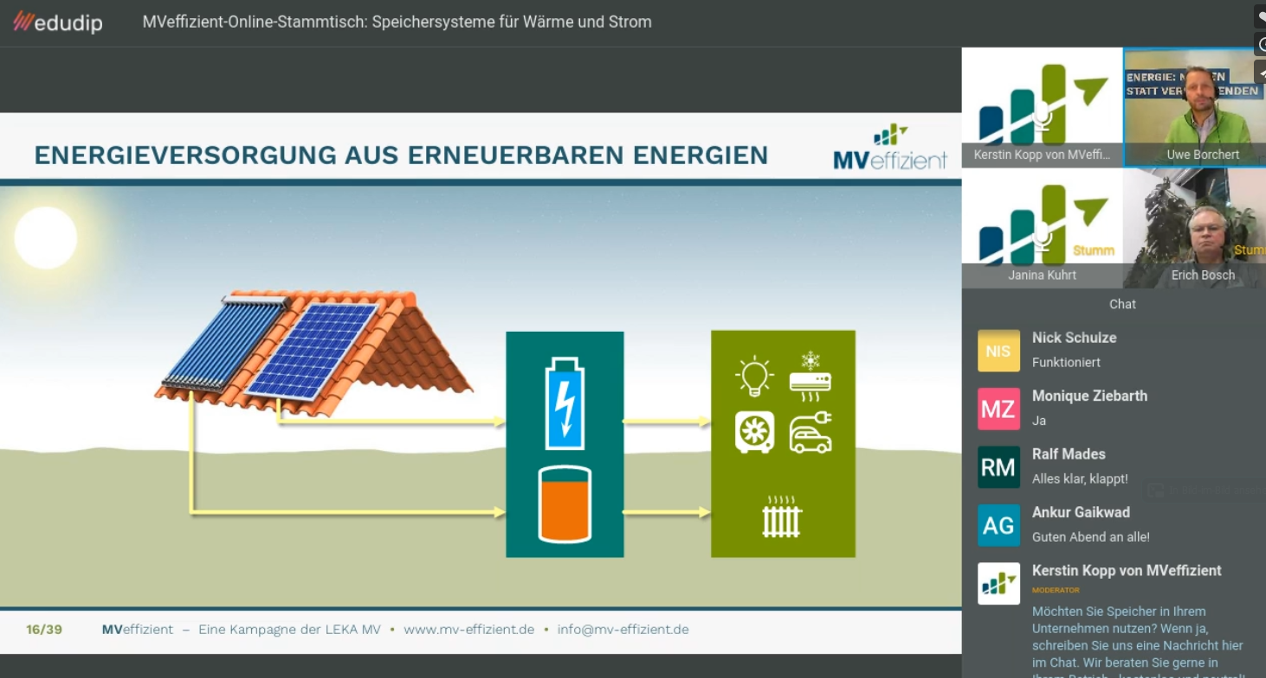

*BU: Der Technische Berater Dr. Uwe Borchert informiert die Unternehmer beim Online-Stammtisch zum Thema Speicher (Foto: LEKA MV)*

**Über die Landesenergie- und Klimaschutzagentur Mecklenburg-Vorpommern GmbH**

Die Landesenergie- und Klimaschutzagentur Mecklenburg-Vorpommern GmbH (LEKA MV) mit Standorten in Stralsund, Schwerin und Neustrelitz wurde 2016 gegründet, um die Energiewende in Mecklenburg-Vorpommern voranzutreiben. Damit Strom künftig größtenteils aus erneuerbaren Energien bezogen und der Ausstoß von Treibhausgasen auf ein Minimum reduziert wird, zeigt LEKA MV wie öffentliche Einrichtungen, Unternehmen sowie Privatpersonen achtsam mit Ressourcen umgehen können. Dabei stehen für die insgesamt zwölf Mitarbeiter Themen wie die Akzeptanz erneuerbarer Energien, Energieeffizienz in Unternehmen, Klimaschutz in Kommunen und das Umweltbewusstsein jedes Einzelnen im Fokus.

**Über die Kampagne MVeffizient**

MVeffizient ist die Kampagne für mehr Energieeffizienz in Mecklenburg-Vorpommern und wird von der Landesenergie- und Klimaschutzagentur Mecklenburg-Vorpommern GmbH (LEKA MV) im Auftrag des Energieministeriums durchgeführt. Insgesamt informieren vier Mitarbeiter und Mitarbeiterinnen Firmen rund um die Themen Energieeffizienz und mögliche Energieeinsparmaßnahmen. Die Kampagne wird bis Dezember 2021 durchgeführt und mit Mitteln aus dem Europäischen Fonds für Regionale Entwicklung (EFRE) gefördert. Weitere Infos unter: www.mv-effizient.de.

Fotos und Text stehen unter folgendem Link zum Download zur Verfügung: <https://www.mv-effizient.de/presse/pressemitteilungen/> bzw. [www.mv-effizient.de/presse/pressematerial/](http://www.mv-effizient.de/presse/pressematerial/)

**Pressekontakt:**

Landesenergie- und Klimaschutzagentur Mecklenburg-Vorpommern GmbH

Peter Täufel

Freier Mitarbeiter Pressearbeit

Hauptstr. 43

23996 Bad Kleinen

E-Mail: Leokor@web.de

Tel: 0173 - 3525782